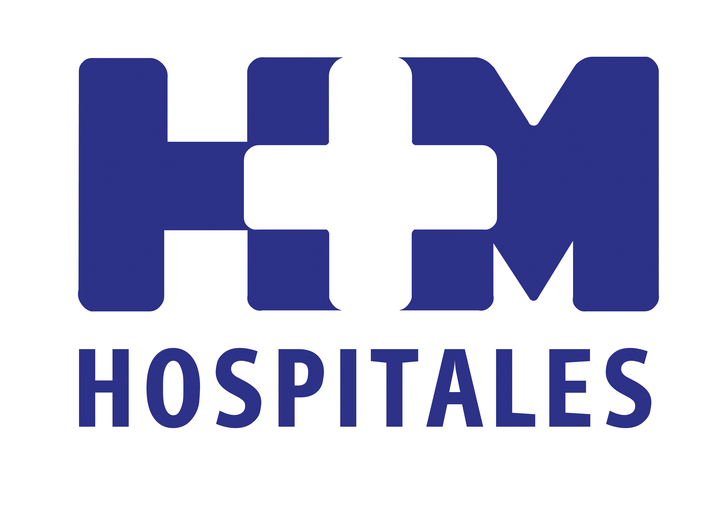

Oncólogos, investigadores y cirujanos asistieron a la jornada de conferencias organizada por el Dr. Cubillo en HM Universitario Sanchinarro

EL TRATAMIENTO PERSONALIZADO Y LOS NUEVOS AVANCES CIENTÍFICOS CENTRAN EL 6º CURSO INTERNACIONAL DE NEOPLASIAS DIGESTIVAS CELEBRADO EN HM UNIVERSITARIO SANCHINARRO

- El Dr. Manuel Hidalgo resaltó el hecho de que “vamos disponiendo de más fármacos y estrategias para tratar el cáncer de páncreas. Esto nos permitirá optimizar el tratamiento específico para cada paciente considerado individualmente”

- “Dentro de unos meses esperamos ver si realmente SPARC, determinado mediante inmunohistoquímica, podría ser una buena manera de seleccionar a los pacientes que se van a beneficiar más de abraxane”, declaró el Dr. López-Ríos

- El Dr. Fotios Loupakis, de la Universidad de Pisa, quiso destacar cómo los pacientes con carcinoma de colon y mutación en Nras son resistentes a los inhibidores de EGFR y la dificultad que supone encontrar marcadores predictivos de respuesta a los antiangiogénicos

- El Dr. Cubillo habló sobre los proyectos de investigación que se están llevando a cabo en el CIOCC para los pacientes con carcinoma de colon como tratamiento con virus oncolíticos, nuevas generaciones de anticuerpos, fármacos dirigidos contra el estroma tumoral o el estudio del switch angiogénico a lo largo de la historia natural del proceso tumoral.

Madrid, 5 de marzo de 2013. Varios expertos nacionales e internacionales se dieron cita el 28 de febrero en el 6º Curso Internacional de Neoplasias Digestivas organizado por HM Hospitales y la Universidad CEU San Pablo en el Auditorio Reina Sofía de HM Universitario Sanchinarro. El encuentro volvió a ser un éxito, logrando reunir a doscientas personas de distintos ámbitos (oncólogos, cirujanos, investigadores básicos, y responsables de investigación y desarrollo de la industria farmacéutica).

La jornada estuvo coordinada por el Dr. Antonio Cubillo, responsable de la Unidad de Tumores Digestivos del Centro Integral Oncológico Clara Campal (CIOCC), y se organizó con el objetivo de “señalar los últimos avances en tratamiento personalizado en pacientes con tumores digestivos, así como constituir un foro de debate entre los expertos”, declara el especialista.

En este sentido, el Dr. Fernando López-Ríos, director del Laboratorio de Dianas Terapéuticas del CIOCC, adelantó los últimos datos referentes a la validación de la proteína SPARC como marcador predictivo de respuestas que serán presentados en el próximo Congreso Americano de Patología. “Parece que los pacientes tratados con una mayor positividad para SPARC podrían tener una mejor supervivencia”, explicó el Dr. López-Ríos. Actualmente, su equipo está realizando el análisis de todas las muestras disponibles del Ensayo Fase III de gemcitabina-abraxane: “Dentro de unos meses esperamos ver si realmente SPARC, determinado por inmunohistoquímica, podría ser una buena manera de seleccionar a los pacientes que se van a beneficiar más de este fármaco. Es un trabajo que no ha concluido, pero ha sido una experiencia muy interesante”, añadió.

Investigaciones y nuevos fármacos
Por su parte, el Dr. Manuel Hidalgo, director del CIOCC, desveló sus últimas investigaciones en el abordaje del carcinoma de páncreas, como la utilización del quimiograma en primera línea de tratamiento para pacientes con cáncer de páncreas estadio IV, que permite una óptima selección de los fármacos (gemcitabina-abraxane o Folfirinox) llevada a cabo en colaboración con el Memorial Sloan-Kettering Cancer Center (MSKCC) de Nueva York. Asimismo, presentó resultado preclínicos de la importancia de la mutación de Kras, junto con p53 y EGFR para la sensibilidad a determinados fármacos, así como los mecanismos de modificación del estroma tumoral que explican la mejora en la penetración de los fármacos en el tumor.

Durante su ponencia, el Dr. Hidalgo resaltó el hecho de que “vamos disponiendo de más fármacos y estrategias para tratar el cáncer de páncreas. Esto nos permitirá optimizar el tratamiento específico para cada paciente considerado individualmente”.

Otro de los ponentes, el Dr. Alfonso Valencia, director del Programa de Biología Estructural y Biocomputación del CNIO, desveló la complejidad en la interpretación de los datos derivados de la secuenciación del genoma de tumores, dirigido a encontrar los fármacos que pueden funcionar mejor en cada paciente individual. Y también recalcó “la importancia cada vez mayor que tienen los especialistas en bioinformática como personal en las unidades de alto nivel”.

En su exposición, el Dr. Fotios Loupakis, de la Universidad de Pisa, quiso destacar cómo los pacientes con carcinoma de colon y mutación en Nras son resistentes a los inhibidores de EGFR “y la dificultad que supone encontrar marcadores predictivos de respuesta a los antiangiogénicos”. Por otra parte, el Dr. Philipp Angenendt, responsable de Desarrollo de la Tecnología y las Operaciones de Servicio en Inostics, insistió en la importancia de la posibilidad técnica de realizar las distintas mutaciones predictivas en muestra de plasma y sus aplicaciones actuales en el seguimiento de los tumores.

La Dra. Gina Brown, especialista en Radiología en el Hospital Royal Marsden, de Reino Unido, destacó la gran relevancia que tiene la resonancia magnética en los pacientes con cáncer de recto, “tanto para el pronóstico como para determinar el mejor enfoque terapéutico para abordarlo”.

Finalmente, el Dr. Cubillo habló sobre los proyectos de investigación que se están llevando a cabo en el CIOCC para los pacientes con carcinoma de colon, como tratamiento con virus oncolíticos, nuevas generaciones de anticuerpos, fármacos dirigidos contra el estroma tumoral o el estudio del switch angiogénico a lo largo de la historia natural del proceso tumoral. “Entre los retos que se nos presentan está el de ser capaces, realmente, de tratar de manera distinta a cada uno de los pacientes”, aseguró, e invitó a los asistentes a la séptima edición del Curso Internacional de Neoplasias Digestivas que tendrá lugar en febrero de 2014.

HM Hospitales
HM Hospitales está formado por diversas empresas que gestionan diferentes hospitales médico-quirúrgicos privados, entre los que se incluyen HM Universitario Madrid, HM Universitario Montepríncipe, HM Universitario Torrelodones, HM Universitario Sanchinarro, HM Nuevo Belén y el Centro Integral Oncológico Clara Campal (CIOCC); todos ellos de gran cualificación técnica y humana.

Basado en un Decálogo y en el juramento Hipocrático dirigido por médicos y con el objetivo de ofrecer una medicina de calidad, los diferentes centros de HM Hospitales se han dotado con una tecnología de vanguardia y con el personal mejor cualificado y más humano.

Todos los centros de HM Hospitales funcionan de forma integrada. Para ello, existe una estructura corporativa con servicios centralizados, así como diferentes herramientas informáticas de gestión integral. Esto permite una actuación complementaria y sinérgica de estructuras, servicios y equipamientos, con el máximo aprovechamiento de los recursos tecnológicos y humanos.

Más información: www.hmhospitales.com

Para más información:

DPTO. DE COMUNICACIÓN DE HM HOSPITALES
Eva Sacristán
Tel.: 91 216 00 50 / Móvil: 608 273 978
E-mail: evasacristan@hospitaldemadrid.com

María Romero
Tel.: 91 216 00 50 / Móvil: 667 184 600
E-mail: mariaromero@hospitaldemadrid.com

